
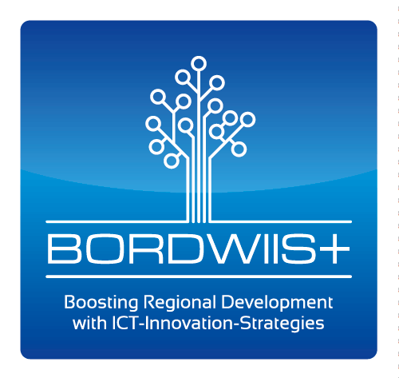

SAJTÓKÖZLEMÉNY
2013. október 17.

Információs és kommunikációs technológiák a regionális gazdaságfejlesztés szolgálatában
-Nemzetközi szintű tanácskozás zajlott Budapesten-

2013. október 15-17-e között Budapesten került megrendezésre a „BORDWIIS+ Boosting Regional Development with ICT-Innovation Strategies” elnevezésű nemzetközi projekt első magyarországi találkozója.
A nyolc európai országból érkező szakemberek a saját régiójukban szerzett politika-alkotási tapasztalataikat osztották meg egymással az információs és kommunikációs technológiákkal (IKT) összefüggésbe hozható, az innovációk szektorokon átívelő hasznosíthatóságának kapcsán.

Mindezek mellett megismerhették a közép-magyarországi régióban született legújabb innovációs eredményeket és véglegesítették az európai regionális gazdaságfejlesztés gerincét adó intelligens szakosodást támogató stratégia-alkotási ajánlásaikat.

BORDWIIS+
azaz Regionális Gazdaságfejlesztés az Információs és Kommunikációs Technológiákkal szorosan összekapcsolódó Innovációs Stratégiák segítségével.

Az elmúlt évtizedben az információs és kommunikációs technológiák (IKT) korábban soha nem látott fejlődésének lehettünk szemtanúi, amely az Európai Unió valamennyi tagállamában a gazdasági fejlődés motorjává vált.
Ma már keresve sem található olyan iparág vagy szektor, amelyben ne jelennének meg az IKT eszközök, szoftverek, az 1990-es évekhez viszonyítva 25%-kal növekedett ezek hozzájárulása az EU tagállamok GDP-jéhez.
Az információs és kommunikációs technológiák gyors fejlődésének köszönhetően szektorokon átívelő technológiai újítások valósulnak meg a gazdaság szinte valamennyi területén (e-egészségügy, e-kormányzat, e-oktatás).

Az elmúlt 3 év az Európai Unió regionális politikájában alapvető változásokat hozott. A korábbi fejlesztések alapját a régiók saját erősségeire, komparatív előnyeire való specializáció adta.
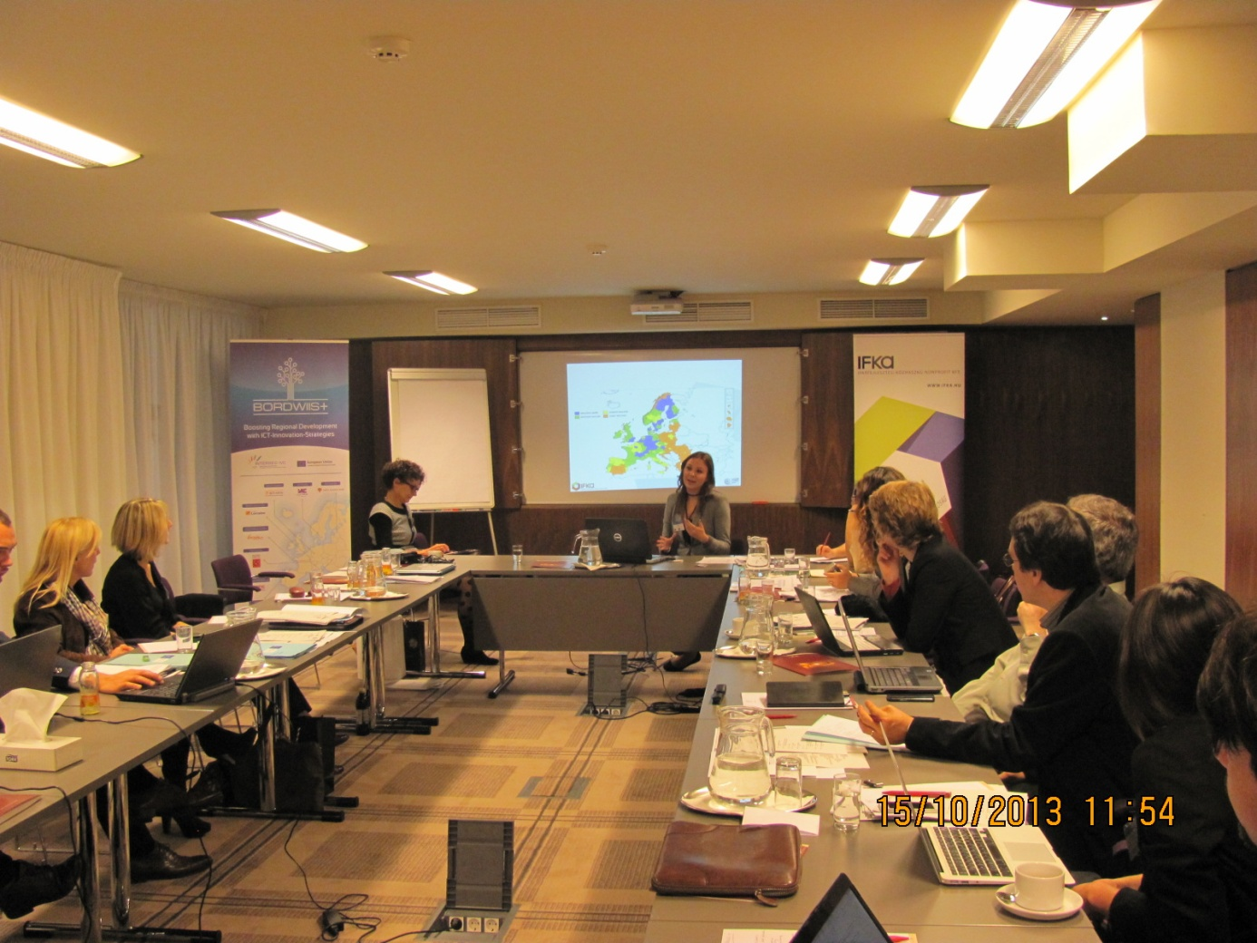
A francia, spanyol, olasz, német, észt, román, svéd és magyar szakemberekből álló csoport

Az elmúlt években kialakuló és folyamatosan formálódó „intelligens szakosodás” elmélete azonban az erősségek mellett az ún. niche-eket, azaz a piaci résterületeket is kutatja, és ezekre alapozza az egyes európai régiók fejlesztését.

A BORDWIIS+ nemzetközi projekt magyarországi projektpartnere az IFKA Iparfejlesztési Közhasznú Nonprofit Kft., amely a Nemzetgazdasági Minisztérium háttérintézményeként aktív szerepet játszik a hazai ágazati stratégiafejlesztési és alkotási folyamatokban.
Dr. Bárdos Krisztina, az IFKA Iparfejlesztési Közhasznú Nonprofit Kft. ügyvezető igazgatója elmondta, hogy a kormány a közelmúltban fogadta el a Középtávú Logisztikai Stratégiát, amelynek elkészítésében az IFKA központi szerepet vállalt a kapcsolódó érintettek és középtávú fejlesztési irányok összefogásán keresztül.
„Ahogy a logisztika, úgy az információs és kommunikációs technológiák is – horizontális jellegükből adódóan - a gazdasági fejlődés alapját képezik. Így a BORDWIIS+ projekt eredményei meghatározó szerepet játszanak az IFKA tevékenységében, támogatva az egyes magyarországi régiók útkeresését és specializációját.”

Hazai innovációk

A budapesti, háromnapos eseménysor keretein belül elsőként a közép-magyarországi régióban született – főként az információs és kommunikációs technológiákon alapuló – innovációk mutatkoztak be, amelyekre joggal lehetünk büszkék, és amelyek a következő években komoly nemzetközi érdeklődésre tarthatnak számot.

A DEMOLA Csarnokban Dékányi Donát, a BME VIK Hallgatói Információs Központ vezetője köszöntötte a vendégeket.
Itt több start-up vállalkozás is bemutatkozott, köztük a HANDSinSCAN elnevezésű kezdeményezés is. Dr. Haidegger Tamás, a vállalkozás egyik alapítója elmondta, hogy az egyedülálló, kézfertőtlenítést ellenőrző technológiát kidolgozó vállalkozás számos nemzetközi innovációs díj nyertese (Köztük a svájci ICPIC Innovation Academy, az Innovact European Campus Award és az ACESAcademic Enterprise Award fiatal vállalkozói kategóriájának díja).
Ezután a hazánkba érkező szakemberek Dr. Hanák Péter igazgató előadásában az eVITA Nemzeti Technológiai Platform történetét és eredményeit is megismerhették.

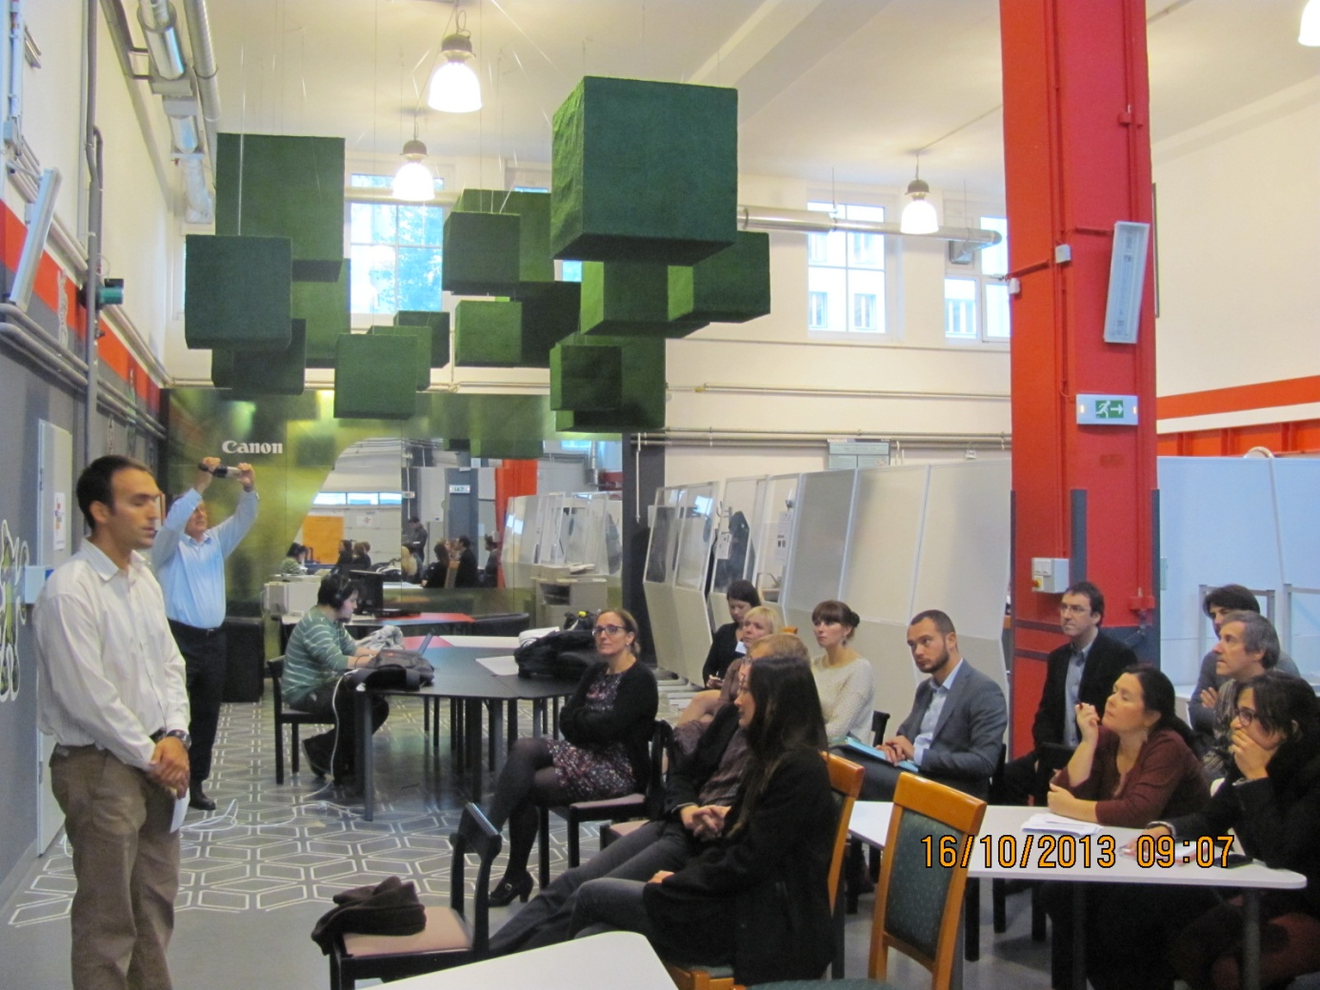
A DEMOLA Csarnokban Dékányi Donát, a BME VIK Hallgatói Információs Központ vezetője köszöntötte a vendégeket

A program következő pontjakként hazánk legnagyobb informatikai kutatóintézete, a Magyar Tudományos Akadémia Számítástechnikai és Automatizálási Kutatóintézete (MTA SZTAKI) mutatkozott be. Az intézet kutatási tématerületeit Dr. Inzelt Péter igazgató ismertette. A nemzetközi csoportot Dr. Haidegger Géza, tudományos főmunkatárs kalauzolta. A Smart Robotika, a gyártásautomatizálás és termelés menedzsment témák mellett az informatikai kutatócsoportok is bemutatkoztak

Kiemelten szerepelt a SMART-FRAME projekt a feltörekvő high-tech technológiákkal valamint a CAPINFOOD projekt, mely az élelmiszerláncon belüli innovációs folyamatok elterjesztésével foglalkozik.

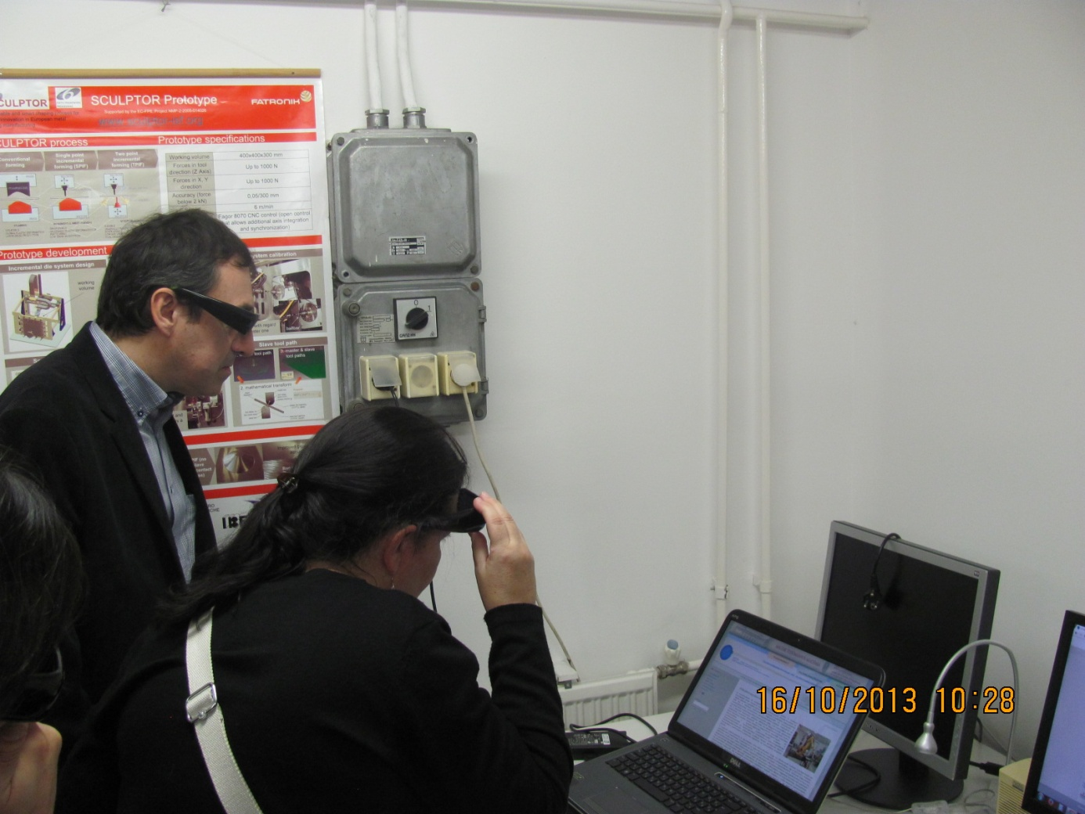
Magyar Tudományos Akadémia Számítástechnikai és Automatizálási Kutatóintézete (MTA SZTAKI)

Az eseménysor második napján a csoport tagjai a GE Hungary KFt. innovációit is megismerhették.
A francia, spanyol, olasz, német, észt, román, svéd és magyar szakemberekből álló csoport a GE Hungary Kft. Budapesten található európai Világítástechnikai Bemutató-központjában egy interaktív séta keretében ismerhették meg a világítás legfontosabb felhasználási területeit, a kiskereskedelemtől, a hűtőpulti világítástól az irodai fényforrásokon át a köztéri, közvilágítási megoldásokig.
Az „E+grid” névre keresztelt közvilágítási rendszer integrálja a legkorszerűbb, LED fényforrásokon alapuló útvilágítást a napenergia hasznosítással. A világviszonylatban is csúcsszínvonalat képviselő rendszer képes érzékelni az időjárási és forgalmi viszonyokat is, és éves átlagban nézve több energiát termel, mint amennyi a saját működéséhez szükséges.

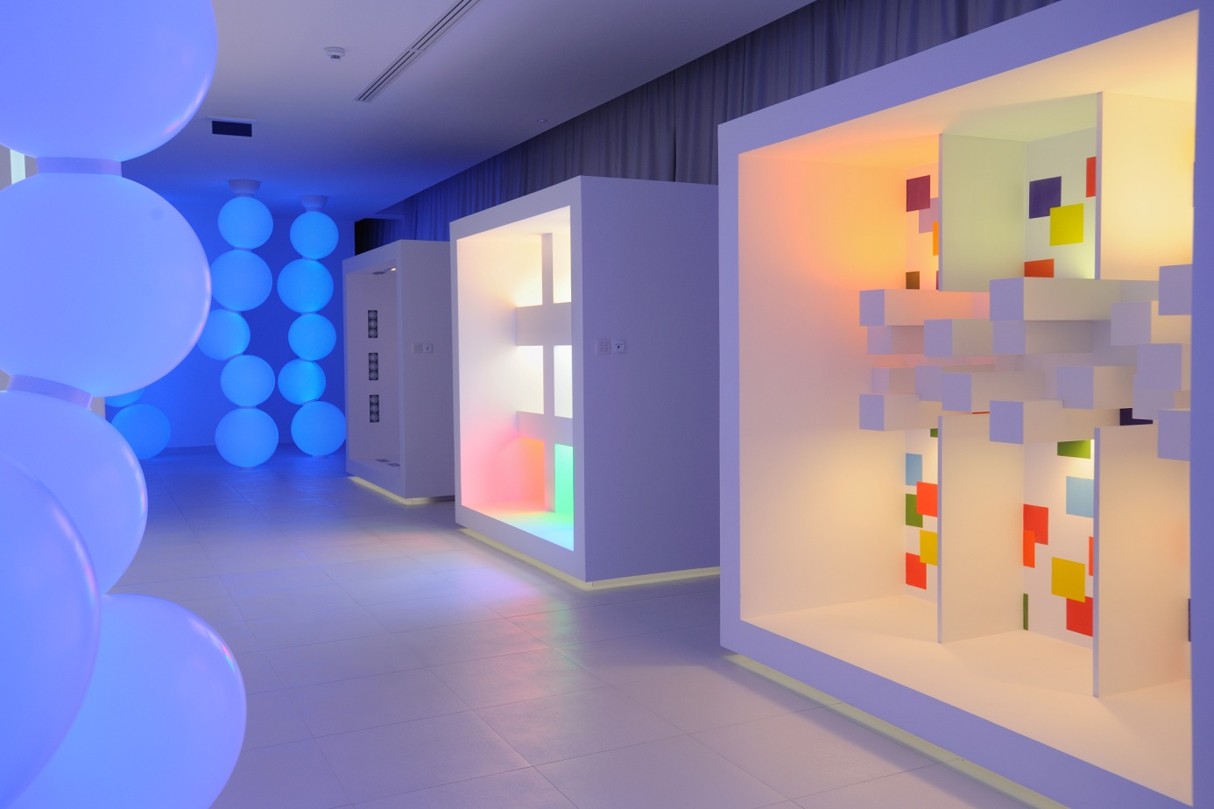
GE Világítástechnikai Bemutató-központ

A GE Healthcare telephelyén Gyarmati János, a GE Healthcare Divízójának közép-európai regionális marketing vezetője mutatta be a GE tevékenységét és technológiai fejlesztéseit.
A nemzetközi delegáció szívritmuszavarok feltérképezésére szolgáló, egyedülálló technológiai innovációval, az „Innova EP Vision 2.0” szoftverrel is megismerkedett, amely a GE Healthcare és a Szegedi Tudományegyetem Kardiológiai Központjának közös kezdeményezése.

Az IFKA Iparfejlesztési Közhasznú Nonprofit Kft. kommunikációs partnere a PResston PR Kft.
Sajtóinformáció és interjúk egyeztetése:
Fükő Adrienn
PR Vezető
PResston PR
Csatárka Irodaház
1025 Budapest
Csatárka út 82-84.
T (+ 36 1) 325 94 88
F (+36 1) 325 94 89
M (+36 30) 769 8697
adrienn.fuko@presstonpr.hu
www.presstonpr.hu

